PETEK - 17.4. 2020
MATEMATIKA - SEŠTEVAM DESETICE

1. KAJ ŽE ZNAŠ?
Da je 10 enot (kock, fižolčkov) ena desetica.

POTREBUJEŠ:
droben material, npr. butarice/snopič palčk, kocke.

- Sedaj boš nastavljal kocke ali palčke po navodilih:

Nastavi 4 D. Koliko enic je to? 40.

Nastavi 5 D. Koliko enic je to? 50 .

Nastavi 7 D. Koliko enic je to? 70.

Nastavi 2 D. Koliko enic je to? 20.

Nastavi 6 D. Koliko enic je to? 60.

Nastavi 8 D. Koliko enic je to? 80.

Nastavi 3 D. Koliko enic je to? 30.

2. SEŠTEVANJE DESETIŠKIH ŠTEVIL

(Oglej si spodnjo nalogo. Prepisal/a jo boš v matematični zvezek. Naslov napišeš na sredino 1. vrstice z rdečo barvico SEŠTEVAM DESETICE. Eno vrstico spustiš in prepišeš nalogo. Uporabi enake barve kot kaže primer.)

NALOGA:
Imaš 3 rdeče stebričke in 2 modra stebrička. Koliko je vseh stebričkov skupaj?

3 D + 2 D = 5 D
30 + 20 = 50 (Preberemo:Trideset plus dvajset je enako petdeset.)

Grafični zapis: III + II = IIIII

2. DELO Z UČBENIKOM , STR. 62
naloga zgoraj
- Oglej si slikovni prikaz.
- Slikovni prikaz ubesedi (povej ga z besedami).

- Sedaj ga še primerjaj z napisanimi računi.

naloga na sredini

- Račune prepiši v zvezek in jih reši. (Nadaljuješ na isti strani v zvezku, le eno vrstico spustiš med posameznim računom.)

3. DELO Z DZ 3, str. 15, 16
1.–7. naloga
Pozorno preberi navodila nalog ,razmisli in samostojno reši naloge.

POMEMBNO:
Pri računanju z desetiškimi enotami, ne smeš pozabiti zapisati desetiške enote tudi pri rezultatu, npr. 1 D + 3 D = 4 D

:::::::::::::::::::::::::::::::::::::::::::::::::::::::::::::::::::::::::::::::::::::::::::::::::::::::::::::::

Danes boš spoznal/a novi pisani črki, ki ti sigurno ne bosta delali preglavic. Pa veš zakaj? Ker si ta teden že spoznal/a podobni črki. Dodal/a jima boš samo strešici. A že veš kateri črki sta to? (Velika pisana črka Č in mala pisana črka č.

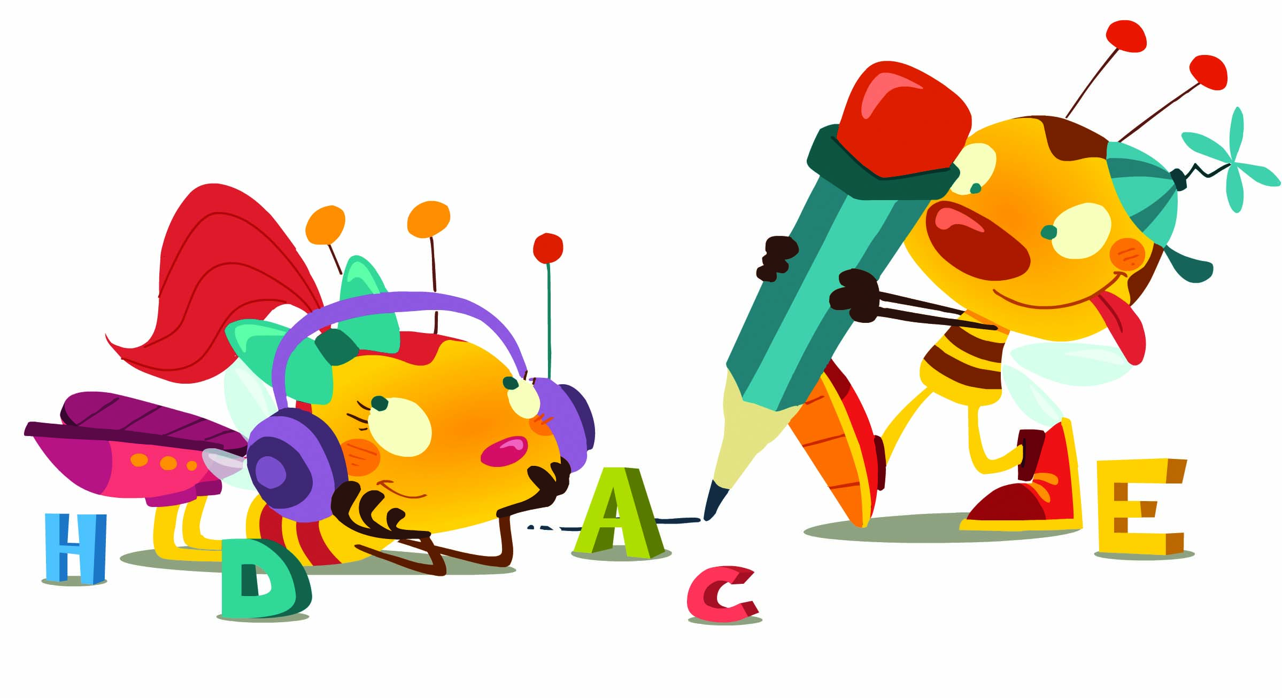 SLOVENŠČINA – MALA IN VELIKA PISANA ČRKA Č

1. VELIKA PISANA ČRKA Č: Izpeljava velike pisane črke Č iz velike tiskane črke Č (v pomoč ti pošiljam link - https://www.lilibi.si/solska-ulica/slovenscina/dezela-abc/pisane-crke/i/kako-napisemo-to-crko). V kolikor si nisi zapomnil/a, kako se pravilno piše velika pisana črka Č, si še enkrat poglej poteze pisanja.

2. Primerjaj veliko tiskano Č in veliko pisano črko Č.
3. VELIKA PISANA ČRKA Č
Veliko pisano črko Č piši s prstom v zdrob, v mivko, po zraku, po hrbtu, na liste…
4. DZO 2, str. 99

Oglej si potezo pisanja velike pisane črke Č na strani 99. Prevleci jo z nalivnim peresom, nato nadaljuj s pisanjem v DZO eno vrstico. (Bodi pozoren/na na pravilno držo nalivnega peresa, presledke med črkami »prstek«, pravilno sedenje, odmik očesa od lista ter pravilno potezo črke). UPOŠTEVAJ ČRTOVJE. Veliko pisano črko Č pišemo od zgornje črte do spodnje, vmes pisala ne dviguješ).

5. ZAPIS V ZVEZEK
V črtasti zvezek vadiš zapis velike pisane črke Č (V prvo vrstico pišeš veliko pisano črko z rdečo barvico, nato pa še 3 vrstice z nalivnim peresom. Pazi na pravilen zapis črk).

6. MALA PISANA ČRKA č . Po enakem postopku kot si spoznal/a veliko pisano črko Č, boš zdaj spoznal/a še malo pisano črko č.

- Izpeljava male pisane črke č iz male tiskane črke č (v pomoč ti pošiljam link - https://www.lilibi.si/solska-ulica/slovenscina/dezela-abc/pisane-crke/i/kako-napisemo-to-crko).
V kolikor si nisi zapomnil/a, kako se pravilno piše mala pisana črka č, še enkrat poglej poteze pisanja črke.

- Primerjaj malo tiskano in malo pisano črko č.

- MALA PISANA ČRKA č
Malo pisano črko č piši s prstom v zdrob, v mivko, po zraku, po hrbtu, na liste…

- DZO 2, str. 98

Oglej si potezo pisanja male pisane črke č na strani 98. Prevleci jo z nalivnim peresom, nato nadaljuj s pisanjem v DZO dve vrstici.
(Pazi na pravilen zapis »ročice«, vlečeš jo do sredine.)

Poskusi napisati tudi besedico moč v DZO.
(Pri pisanju črk in besed bodi pozoren/na na pravilno držo nalivnega peresa, presledke med črkami/ besedami »prstek«, pravilno sedenje, odmik očesa od lista ter pravilen zapis in vezavo črk «ročice«. Upoštevaj črtovje. Malo pisano črko č pišemo do sredine.)

- ZAPIS V ZVEZEK
V črtasti zvezek vadiš zapis male pisane črke č. (Nadaljuješ na isti strani, kjer si pisal/a veliko pisano črko Č.
V naslednjo prazno vrstico zapišeš malo pisano črko č z rdečo barvico, v preostale vrstice pa z nalivnim peresom.
Napiši tudi eno vrstico besedo moč in noč .

POTRUDI SE.
::::::::::::::::::::::::::::::::::::::::::::::::::::::::::::::::::::::::::::::::::::::::::::::::::::::::::::::::::

ŠPORT
Najprej opravi gimnastične vaje. Za razgibavanje potrebuješ ruto.
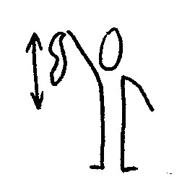 | Ruto primemo z desno roko za vogal, z njo mahamo po desni strani telesa gor in dol. Ponovimo z levo roko.
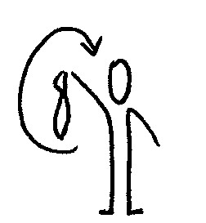 | Ruto primemo za vogal z eno roko, krožimo – naprej in nazaj. Menjamo roki.
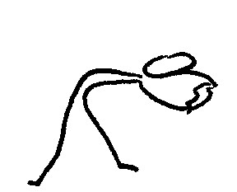 | Stojimo razkoračno, ruto držimo z obema rokama, naredimo predklon, nato zaklon.
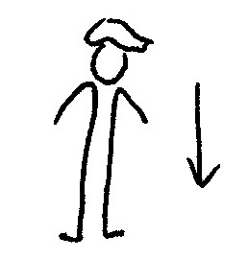 | Ruto prepognemo in položimo na glavo. Poskušamo sesti in vstati, ne da bi nam pri tem padla z glave.
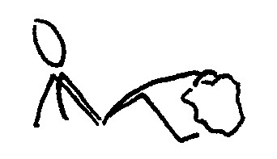 | Sedimo, ruta leži pred nami na tleh. Z nožnimi prsti dvignemo ruto visoko.
 | Ruto obesimo prek levega stopala, nato skačemo po desni naprej. Ponovimo z drugo nogo.
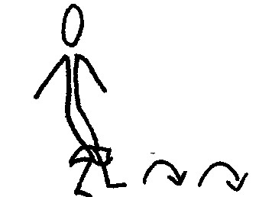 | Ruto držimo med koleni in skačemo naprej.
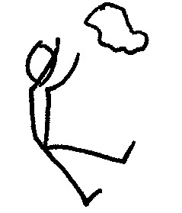 | Sedimo, ruto zmečkamo in jo vržemo. Hitro vstanemo, poberemo ruto in sedemo.

Sedaj pa hitro steci ven in še nekaj vaj opravi na sončku.
Najpre
- Poligon nazaj
. | Naloge:  -gibanje po vseh štirih (dlani, stopala) v vse smeri (naprej, nazaj, levo, desno)  -oponašanje gibanj živali, ki hodijo po vseh štirih  Če želiš si oglej še vaji na spodnji povezavi:  https://www.youtube.com/playlist?list=PLBrabqxbx3B1auLnOJulTJ9QIt8QilJzn  (Vaji: Pajek, Veverica)

Spoštovani starši,
Obveščam Vas, da bodo učenci v soboto,18.4. 2020, opravili NARAVOSLOVNI DAN (obvestilo spodaj) in v ponedeljek, 20.4.2020, KULTURNI DAN. (Navodila za izvedbo KD še dobite.)

Prijeten vikend vam želim, učiteljica Bernarda
NARAVOSLOVNI DAN - OČIŠČEVALNA AKCIJA
»Ni okolje tisto, ki naredi človeka lepega,
ampak je človek tisti, ki dela okolje lepo.
Naravo moramo spoštovati – dobro se vrača z dobrim.«

Že vrsto let si prizadevamo, da se zgoraj navedene besede uresničujejo. Ponosni smo, da smo v preteklih letih skupaj z Občino Velika Polana izvajali Zeleni teden, ki pa je žal zaradi izrednih razmer prestavljen v začetek naslednjega šolskega leta. V okviru Zelenega tedna je bi načrtovan naravoslovni dan Očiščevalna akcija, v soboto, 18. 4. 2020. Le tega bi sedaj izvedli doma, da sami sebi omogočimo čisto in kvalitetno življenje. Bivanjska kultura naj nam bo življenjsko vodilo, da bomo do narave prijazni.

Kaj nas čaka:

Prizadevamo si za zdravo prehrano, več gibanja in krepimo duševno zdravje:
- Zase in za družino pripravi zdravo malico.
- Poskrbi za vsaj 15 min gibanja.
Urejamo kotičke, okolico in prostore:
- Pospravi svojo sobo.
- Staršem pomagaj urediti vrt.
- Posadi cvetlice v okolici hiše.
- Uredi zelenico pred hišo.
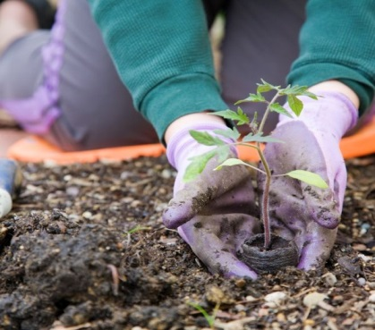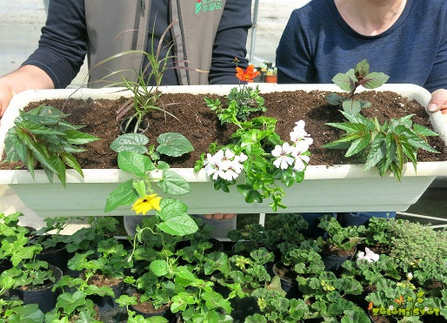
Zbiranje odpadkov: Če ob tvoji domači očiščevalni akciji najdeš veliko odpadkov, jih ločuj in sortiraj.
Oddaš jih lahko v Zbirni center, Mala Polana 123, ki je odprt v ponedeljek med 14. in 17. uro ter v petek med 11. in 14. uro. Ločeno zbirajo:
- steklo,
- papir,
- plastiko,
- kovino,
- elektroniko,
- baterije
- neomske žarnice,
- jedilna olja.

Prosimo vas, da v času izbruha epidemije koronavirusa ločujete in sortirate odpadke sami!
Izdelek:
- Posnemi fotografijo svoje dejavnosti in jo pošlji razredničarki/razredniku.
Želimo ti prijeten dan!

